系 列 推 荐
《贝拉和移动的房子》系列
BELLA AND THE WANDERING HOUSE SERIES

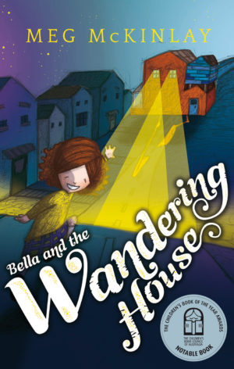
中文书名：《贝拉和走来走去的房子》（第一册）
英文书名：BELLA AND THE WANDERING HOUSE
作 者：Meg McKinlay and Nicholas Schafer
出 版 社：Fremantle Press
代理公司：ANA/Emily Xu
出版日期：2015年9月
代理地区：中国大陆、台湾
审读资料：电子稿/样书
页 数：80页
类 型：桥梁书
Aurealis Award for Best Children's Fiction (Shortlist 2015)
Children's Book Council of Australia Notable Book (2016)

本书卖点：

- 作者梅根•麦金利在本书之前已经出版了12本童书，包括绘本、章节书以及青少年小说。
- 她的作品入围了许多奖项，如：西澳大利亚州总理图书奖、儿童文学最佳环境奖、澳大利亚童书协会年度大奖。她的小说《表面张力》荣获2012年达维特奖（儿童/青少年类），该奖项专为犯罪推理小说设立。
- 在出版社网站可以找到关于本书的阅读指导fremantlepress.com.au.

内容简介：

一天早上，贝拉惊奇地发现她家的房子在夜里竟然移动了，虽然只移动了一点点。贝拉的父母都太忙了以至于没有注意到。直到有一天他们再也无法忽视所发生的怪事，因为当他们在早晨醒来的时候，发现自己家的房子“走”到了湖边。

一夜又一夜，贝拉家的房子不断地走来走去，一家人每天醒来都会发现自己的家在一个新的地点。除非贝拉能揭开这个秘密，否则的话，谁知道她家的房子会漫游到哪里去？

媒体评价：

“儿童作家麦格·麦金莱绝对能让这个精彩的新故事点燃年轻人的想象力。这本书由尼古拉斯·谢弗绘制迷人的插画，这本书一定会让读者们爱上的！”
----The West Australian

“这是一个让人读起来感觉很棒的故事，一所房子知道它在寻找什么，在贝拉的帮助下，终于找到了一个‘家’。”
----Child Magazines

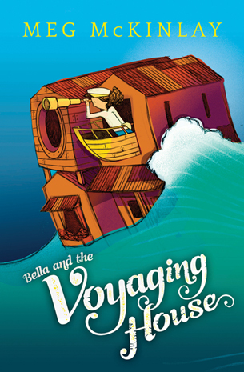
中文书名：《贝拉和海上航行的房子》（第二册）
英文书名：BELLA AND THE VOYAGING HOUSE
作 者：Meg McKinlay and Nicholas Schafer
出 版 社：Fremantle Press
代理公司：ANA/Emily Xu
出版日期：2021年
代理地区：中国大陆、台湾
审读资料：电子稿/样书
页 数：112页
类 型：桥梁书

内容简介：

贝拉的房子有个秘密。它有腿，喜欢在晚上旅行，在大家睡觉的时候去海上航行。贝拉的父母已经意识到了这一点，但只要房子在白天回到家里，他们就都不介意。一天晚上，贝拉为她祖父的生日想出了一个好主意。她想要寻找到外公亲手雕刻的外婆的雕像，那个雕像在一次事故中意外丢失了，因为当时贝拉被一只调皮的海豹分心了。

贝拉和房子启程去寻找雕像，但事情并没有按计划进行。他们找到了正确的地点，但没有找到雕像。然后，海豹又出现了，把他们引向因水流而移动位置的雕像。贝拉喜出望外，但她实在是太累了，她指引房子回家，然后就睡着了。但是当她早上醒来时，贝拉发现房子仍然漂流在大海中央，而她的父母对这件事简直生气极了！

媒体评价：

“…一个温柔、异想天开的故事，讲述了一个女孩对祖父的强烈爱和想象力的狂野可能性。”
-----Writing WA

“这是对《贝拉》系列的一个极好的补充，对于刚开始阅读更大书籍的读者来说，这是一个很好的对更长篇故事的引入。”
-----Reading Time

“这是一个以家的温暖为核心的精彩故事，它将赢得大批读者的喜爱，他们喜欢一座可以四处走动并与掌舵的年轻女孩一起冒险的房子。”
-----Magpies

“我建议七岁及以上的孩子读这本书，因为它既有趣又感人。”
-----Elizabeth, age 8, Alphabet Soup

作者简介：

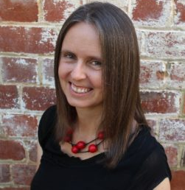
梅格·麦金莱（Meg McKinlay）是一位儿童作家和诗人，她的作品从图画书到青少年小说应有尽有。在成为童书作家之前，她走过一段漫长而曲折的路，她曾从事过多种不同的职业，包括游泳教练、导游、翻译和教师。她的作品包括首相文学奖得主《一块石头》，CBCA入围《这一天没有熊和鸭子》，以及其他许多。梅格在维多利亚州中部长大，童年时她喜欢在灌木丛中漫步。在一个没有电视的家庭里长大，她是一个爱读书的孩子，喜欢单词，为字典和拼字比赛而兴奋。现在她住在弗雷曼特尔的海边，每天都在写作、阅读和漫步。她总是忙着创作更多的书。她也是是西澳大学的荣誉副研究员，在该校教授澳大利亚文学、日语和创意写作。
www.megmckinlay.com

作者曾获奖项：

Prime Minister's Literary Awards (Shortlist 2020)
Western Australian Premier's Book Award (Winner 2019, Shortlisted 2020)
CBCA Picture Book of the Year Notable Book 2018
Prime Minister's Literary Award (Winner 2016)
Queensland Literary Award (Winner 2015)
Aurealis Award (Winner 2015)
Western Australian Premier's Book Award (Shortlisted 2008, 2016)
Victorian Premier's Literary Award (Shortlisted 2016)
NSW Premier's Literary Award (Shortlisted 2016, 2020)
Adelaide Festival Award for Literature (Shortlisted 2016)
SCBWI Crystal Kite Award (Winner 2013, 2020)
Environment Award for Children's Literature (Shortlisted, 2013)
Children’s Book Council of Australia (Honour Book 2016; Shortlisted 2011, 2012)
Davitt Award (Winner 2012)
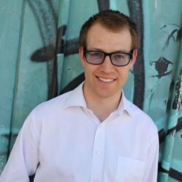
尼古拉斯·沙菲尔（Nicholas Schafer）原籍华盛顿州塔科马，但现在与妻子和儿子住在西澳大利亚州的珀斯。这两个地方都激发了他的艺术灵感。他用各种媒介创作，包括铅笔、墨水、丙烯酸和粉彩，并渴望表达对世界的独特想法、体验和观察。

内文插图：

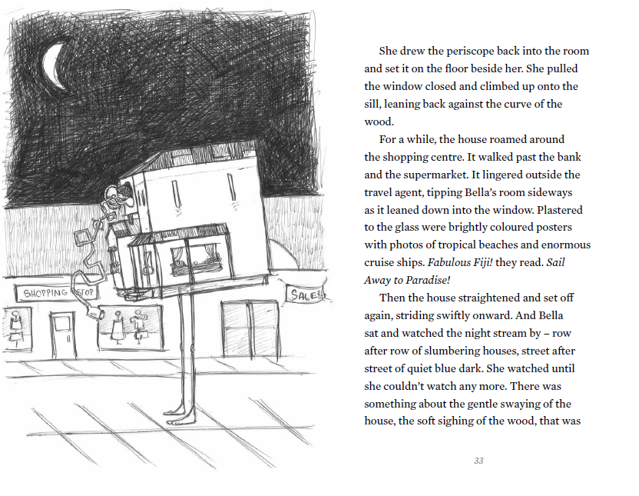
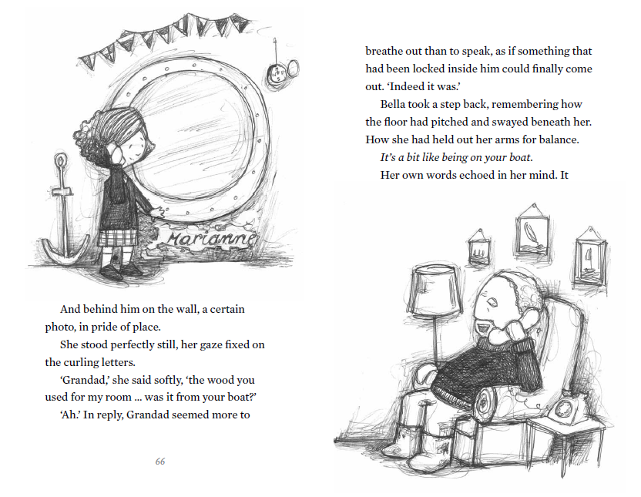

谢谢您的阅读！
请将回馈信息发送至：徐书凝（Emily Xu)
安德鲁﹒纳伯格联合国际有限公司北京代表处
北京市海淀区中关村大街甲59号中国人民大学文化大厦1705室, 邮编：100872
电话：010-82504206
传真：010-82504200
Email：Emily@nurnberg.com.cn
网址：www.nurnberg.com.cn
微博：http://weibo.com/nurnberg
豆瓣小站：http://site.douban.com/110577/
微信订阅号：ANABJ2002

